АИСУ «Параграф УДОД»  
для учреждений дополнительного образования

**Приложение  
ЛИЧНЫЕ ДЕЛА ОБУЧАЮЩИХСЯ, ВОСПИТАННИКОВ**

***Руководство Пользователя***

**Санкт-Петербург**

**2015**

Оглавление

Введение 3

Ввод данных 3

Данные о документах 4

Портфолио учащегося 5

Данные о родителях 5

Особенности установки прав доступа 6

## Введение

В руководстве приводится описание состава данных, вводимых в приложении «Личные дела обучающихся, воспитанников». При наличии структурных подразделений первого уровня (отделов) в приложении «Структура ОООД», они будут отображаться в приложении «Личные дела обучающихся, воспитанников» , в этом случае детские коллективы будут сгруппированы по отделам.

Обратите внимание на то, что приложение содержит информацию, относящуюся к персональным данным обучающихся (воспитанников), которая защищается законом «О защите персональных данных» и не должна быть доступна посторонним. Поэтому в приложении «Администрирование пользователей» есть возможность ограничить область видимости личных дел только одним отделом. Пользователи, которым следует давать доступ к этому приложению: Администратор, Директор, Завуч, Специалист по работе с обучающимися.

## Ввод данных

В приложении «Личные дела обучающихся, воспитанников» заполняются личные данные по обучающимся ОО. С личным делом можно работать после того, как обучающийся будет принят в образовательную организацию средствами приложения «Учебные коллективы».

Запустите клиентскую часть «Параграф»: Пуск – Программы – Параграф УДОД – Клиент – Параграф 3 УДОД. После ввода Вашего имени и пароля запустите приложение «Личные дела обучающихся, воспитанников». Откроется главное окно программы ().

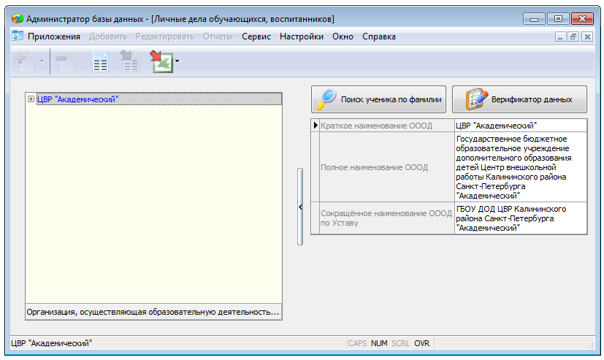

Рисунок 1.Главное окно приложения "Личные дела обучающихся, воспитанников"

Для быстрого поиска ученика в приложении «Личные дела обучающихся, воспитанников» предусмотрена командная кнопка «Поиск ученика по фамилии» (см. ). Командная кнопка доступна при выделенном в дереве корневом объекте.

В окне поиска ().нужно ввести фамилию ученика (или её часть) и нажать на кнопку «Искать». Результатом поиска будет список детей, фамилия которых содержит набранный текст, то есть осуществляется поиск «по маске».

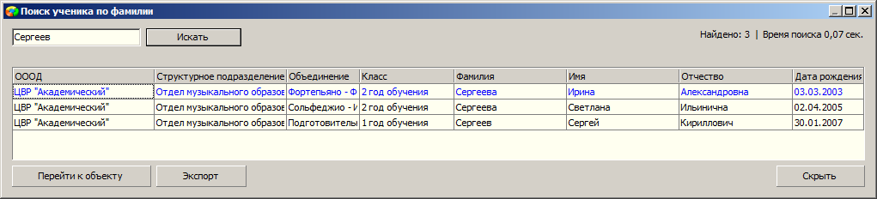

Рисунок 2.Окно поиска ученика по фамилии

После выделения конкретной записи становится активной кнопка «Перейти к объекту», позволяющая осуществить переход из окна поиска к карточке выбранного ученика.

В рамках приложения «Учебные коллективы» осуществляется только приём учащихся и заполняются данные о школе, где учащийся осваивает основную образовательную программу. Все остальные данные об учащемся рекомендуется вносить в приложении «Личные дела обучающихся, воспитанников».

### Данные о документах

На вкладке «Общая» кроме основных данных учащегося, заполняемых при приёме, имеется табличное поле для документа удостоверяющего личность ()

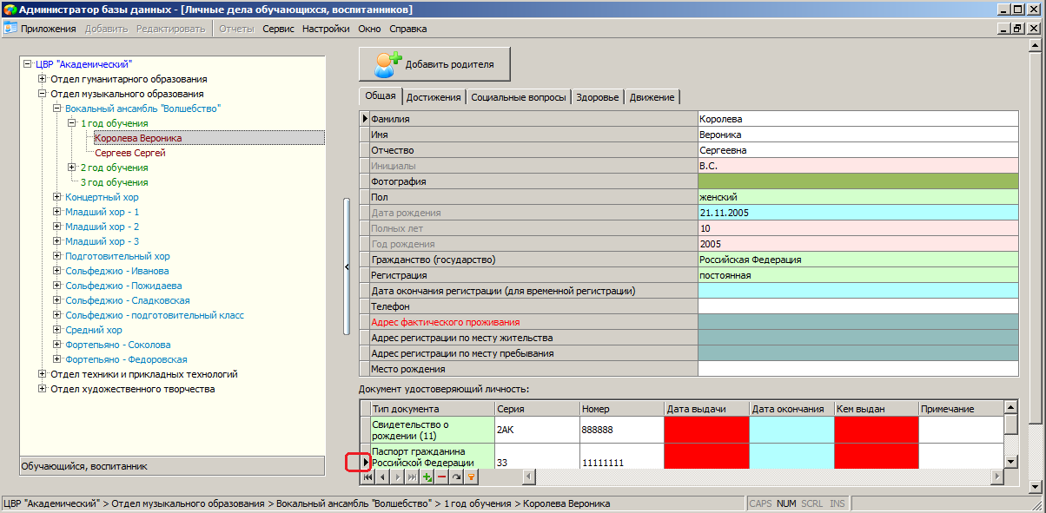

Рисунок 3. Табличное поле «Документ удостоверяющий личность»

«Документ, удостоверяющий личность» является «вложенным объектом» (табличное поле). Чтобы добавить запись, для внесения данных о документе, необходимо нажать кнопку [+] в нижней части табличного поля. Чтобы удалить запись необходимо нажать кнопку [-]в нижней части списка табличных полей, при наличии в табличном поле нескольких записей будет удалена выделенная, отмеченная указателем в виде треугольника (см. ). Параметры вложенных объектов редактируются в полном соответствии с редактированием параметров обычных объектов, т.е. для них применимы все операции – ввод, удаление, редактирование списка, копирование и вставка.

При заполнении параметров документа обращайте внимание на ограничения, которые накладываются часто на вводимые значения (например, «Серию» и «Номер» документа).

### Портфолио учащегося

На вкладке «Достижения» можно внести информацию об участии обучающегося в олимпиадах, конкурсах, фестивалях, конференциях, а также его спортивных достижениях. Вся эта информация представлена в табличных полях (), технология работы с такими полями описана выше.

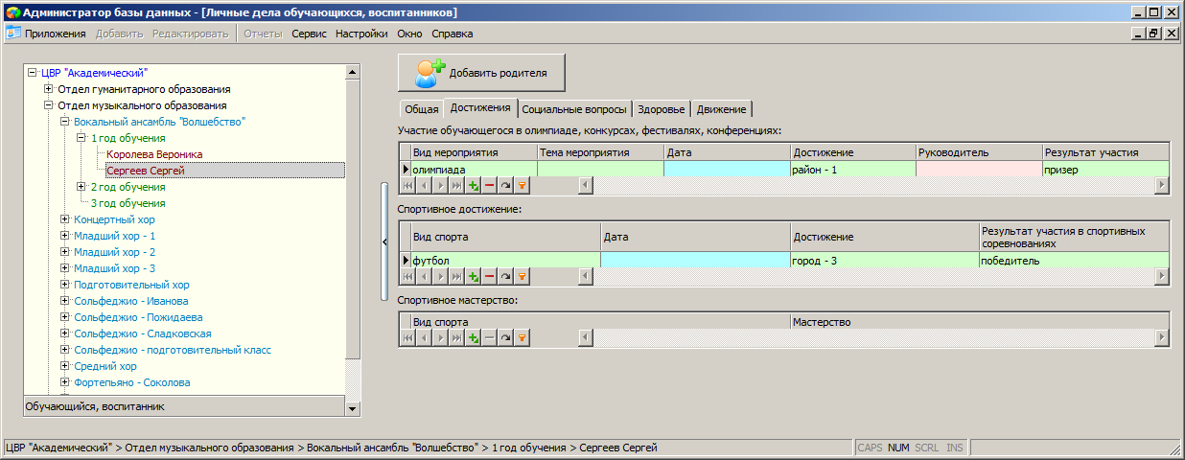

Рисунок 4. Табличные поля на вкладке «Достижения»

Вкладка «Движение» доступна пользователю этого приложения только на просмотр. Все операции движения и редактирование данных о движении возможны только в рамках приложения «Учебные коллективы».

## Данные о родителях

В рамках приложения «Личные дела обучающихся, воспитанников» вносится информация о родителях (законных представителях) учащегося.

Для добавления родителя следует:

* выделить в дереве объектов ученика, чей родитель добавляется в базу;
* воспользоваться командной кнопкой «Добавить родителя» ()

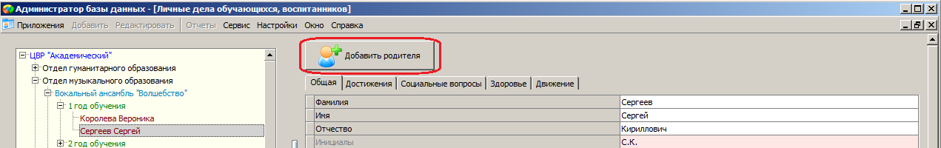

Рисунок 5. Командная кнопка «Добавить родителя»

* в появившемся окне () заполнить обязательные поля, при необходимости внести дополнительные данные о родителе и нажать на кнопку «Принять».

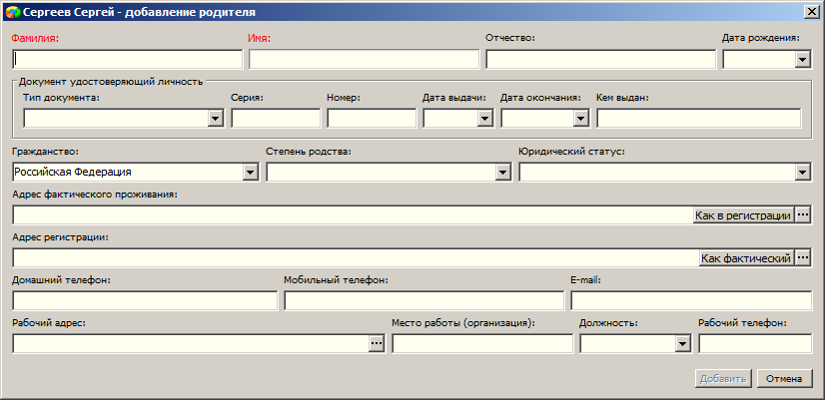

Рисунок 6. Окно добавления родителя

После этого родитель появится в дереве объектов (см. )

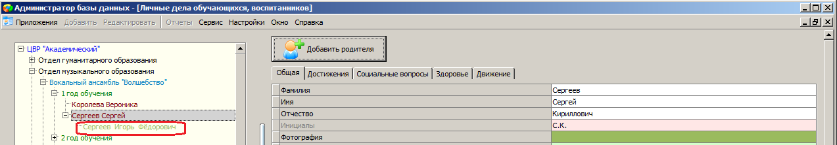

Рисунок 7. Запись родителя в дереве объектов

Обратите внимание, что родитель является подчиненным объектом, то есть объектом следующего уровня иерархии по отношению к ученику.

Выделив в дереве объектов родителя можно отредактировать или ввести дополнительные данные о нём (). Данные родителя расположены на двух вкладках, общая информация и контактные данные.

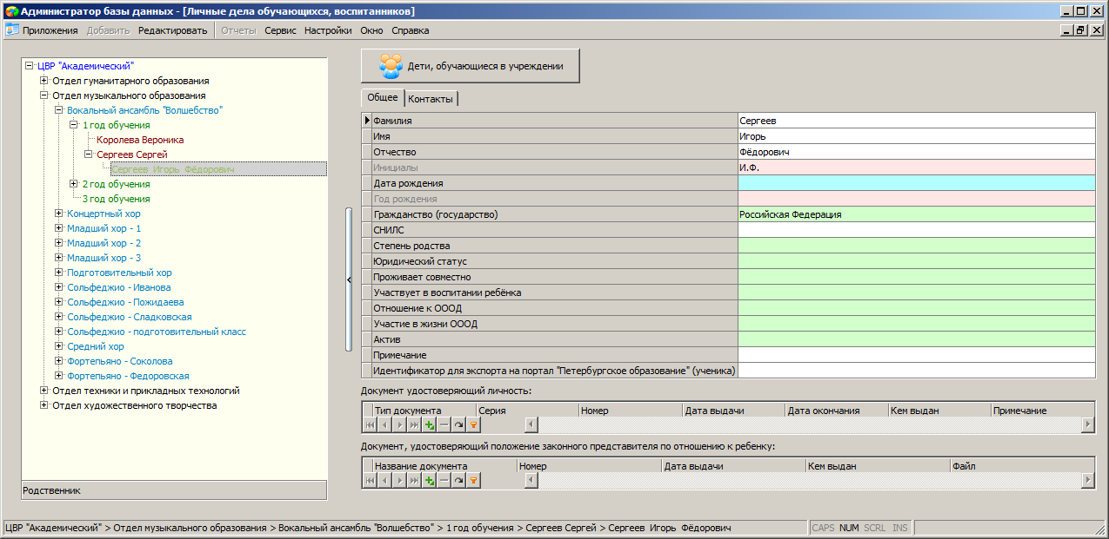

Рисунок 8. Данные родителя

При вводе данных родителя действует механизм поиска, то есть после ввода в окне добавления родителя фамилии и имени идёт поиск однофамильцев среди родителей имеющихся в базе. Параграф выдает список однофамильцев с возможностью выбора родителя из этого списка.

## Особенности установки прав доступа

По умолчанию пользователю приложения «Личные дела обучающихся, воспитанников» доступны детские коллективы всех отделов образовательной организации()

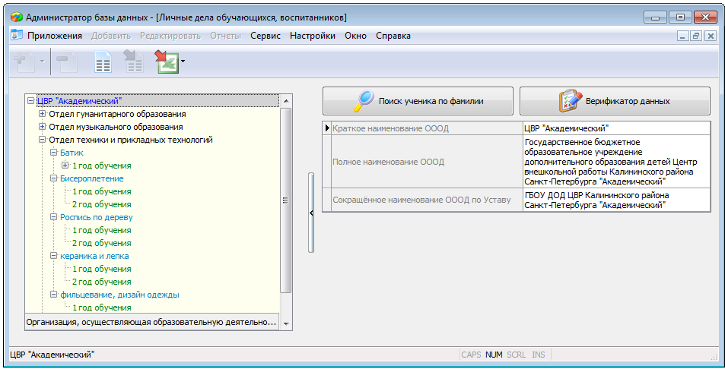

Рисунок 9.Отоброжение детских коллективов по умолчанию

Эту возможность для пользователя можно ограничить при настройке прав доступа в приложении «Администрирование пользователей». Подробности о настройке прав доступа описаны в руководстве «УДОД_Приложение Администрирование пользователей».